Informatie en tarieven Zangles Sneek

Leuk dat je denkt aan zangles bij Zangles Sneek!

Ik zal hieronder eea toelichten, bij overige vragen niet aarzelen me te contacten.

Inhoud Zangles:
Ik begin mijn les altijd met wat inzingoefeningen, techniek en klankvorming. Je mag zelf stukken meebrengen die je graag wilt zingen en waar we samen aan gaan werken. Ik vind een goede techniek erg belangrijk dus daar zal ik veel met je aan gaan werken, maar omdat ik zeker niet alleen maar technisch bezig wil zijn werk ik ook aan interpretatie, improvisatie en gewoon lekker ontspannen zingen! Kom je samen met iemand dan werken we ook aan meerstemmigheid en elkaar feedback geven.

Locatie:

De zanglessen vinden plaats op de Ype Johannesstraat 1 in de nieuwe wijk Mooi Harinxma. Gelegen aan het Zwettebos, gratis parkeren kan tegnover ons huis. Lessen zijn alleen mogelijk op de dinsdag, zowel overdag als avond.

Strippenkaart:
Ik werk met een “strippenkaart systeem” zo heeft iedereen de mogelijkheid om 5 zanglessen te proberen en zit nergens aan vast. Het werkt als volgt: je koopt 5 zanglessen en aan het einde van de les plaatsen we een denkbeeldig stempeltje. (Voor de liefhebbers zijn er ook echte stempels ) Wanneer de strippenkaart na 5 lessen vol is kun je kiezen door te gaan en voor een uitgebreider, iets voordeliger pakket kiezen. Of je kunt er voor kiezen de basiskennis die je hebt opgedaan mee te nemen en voor jezelf aan de slag te gaan. Meer informatie over de tarieven en pakketten vind je hieronder.

Tarieven
Je kunt kiezen uit Prive- of Duoles. Priveles duurt 30 of 45 minuten, de Duoles duurt 60 minuten. Ben je jonger dan 21 jaar dan hoef je geen BTW te betalen, ben je 21 jaar of ouder dan moet je 21% BTW betalen. In onderstaand schema een overzicht van de verschillende mogelijkheden en tarieven per zangles.

Prive | Lestarief < 21 jaar oud | Lestarief vanaf 21 jaar oud
45 minuten | €30,00 | €36,30
30 minuten | €25,00 | €30,25

Duo | Lestarief < 21 jaar oud | Lestarief vanaf 21 jaar oud
60 minuten | €22,50 per persoon | €27,50 per persoon

Flexibel 45
Ideaal voor mensen die enkele professionele zanglessen willen afnemen.

5 lessen voor €150,- (excl BTW vanaf 21 jaar)
lesduur: 45 minuten
vorm: privé
geldigheid 3 maanden

Flexibel 30
Ideaal voor mensen die enkele professionele zanglessen willen afnemen, maar 45 minuten te lang vinden.

5 lessen voor €125,- (excl BTW vanaf 21 jaar)
lesduur: 30 minuten
vorm: privé
geldigheid 3 maanden

Voordeel 45
Ideaal voor mensen die op regelmatige basis zangles willen volgen.

10 lessen voor €285,- (ipv €300,-) (excl BTW vanaf 21 jaar)
lesduur: 45 minuten
vorm: privé
geldigheid 6 maanden
Voordeel 30
Ideaal voor mensen die op regelmatige basis zangles willen volgen maar 45 minuten wat te lang vinden.

10 lessen voor €235,- (ipv €250,-) (excl BTW vanaf 21 jaar)
lesduur: 30 minuten
vorm: privé
geldigheid 6 maanden

PRO 45

Ideaal voor mensen die serieus met hun zangtalent aan de slag willen, op regelmatige basis zangles willen volgen en dit op lange termijn kunnen inplannen.

20 lessen voor €550,- (ipv €600,-) (excl BTW vanaf 21 jaar)
lesduur: 45 minuten
vorm: privé
geldigheid: 10 maanden

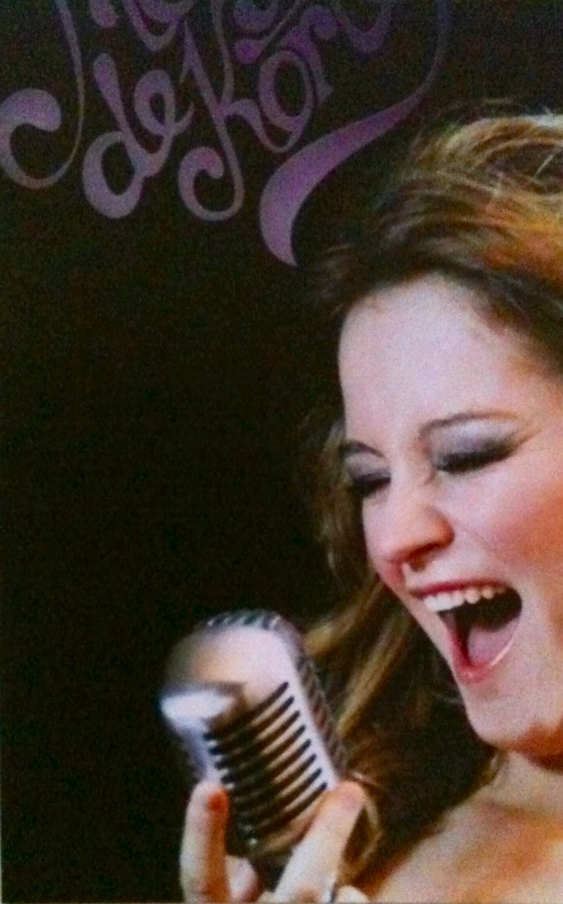

Heel graag tot ziens in de Zangles!

Groeten Maud

Zangles Sneek
Maud de Korte
06 458 72 469
mauddekorte@gmail.com

LET OP: Op al deze tarieven zijn de Algemene Voorwaarden van toepassing.

